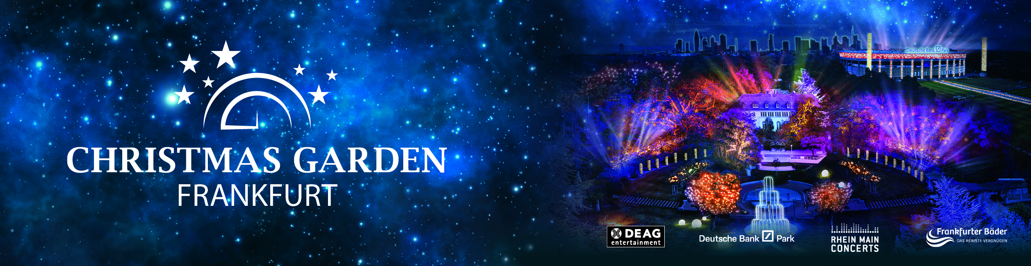

PRESSEMITTEILUNG vom 25.03.2021

Herrlicher Winterspaziergang in beeindruckender Kulisse des Deutsche Bank Parks

In diesem Winter kommt der Christmas Garden erstmals nach Frankfurt
Der Vorverkauf beginnt in Kürze

Umfangreiches COVID-19-Hygienekonzept für sicheres Open Air-Erlebnis

Auch wenn der Frühling gerade Einzug hält, gibt es bereits jetzt großartige Neuigkeiten für den kommenden Winter zu verkünden: Der Christmas Garden Frankfurt wird erstmals in der Mainmetropole stattfinden! Es wird das Veranstaltungshighlight in der dunklen Jahreszeit, denn der Deutsche Bank Park verwandelt sich nach Einbruch der Dunkelheit in eine funkelnde Landschaft mit atemberaubenden Lichtspielen, beeindruckend inszenierter Architektur und fantasievollen Leuchtfiguren.

Vom 19. November 2021 bis zum 09. Januar 2022 lädt der Christmas Garden Frankfurt unter freiem Himmel fast täglich von 17:00 Uhr bis 22:00 Uhr zum Entdecken und Staunen ein. Der Vorverkauf beginnt in Kürze. Wer umgehend informiert werden möchte, wann der Vorverkauf startet, abonniert am besten unter www.christmas-garden.de/frankfurt den Christmas Garden Frankfurt Newsletter.

Der Christmas Garden Frankfurt entführt auf einem circa zwei Kilometer langen Rundweg über das beeindruckende Gelände des Deutsche Bank Parks und des Stadionbads dank zahlreicher glitzernder Illuminationen in eine magische Weihnachtswelt. Millionen von Lichtpunkten und bunte Lichtinstallationen tauchen die Szenerie in ein (vor)weihnachtliches Glanzmeer, das es dort so noch nicht zu sehen gab. Der Deutsche Bank Park präsentiert sich seinen Gästen mit dem Christmas Garden Frankfurt nach Einbruch der Dunkelheit und außerhalb des regulären Betriebs in einer Art und Weise, wie man ihn noch nie erlebt hat!

Gemeinsam bringen die Christmas Garden Deutschland GmbH und Rhein Main Concerts, beides Unternehmen der DEAG-Gruppe, in Kooperation mit der Eintracht Frankfurt Stadion GmbH und den Bäderbetrieben Frankfurt, dieses außergewöhnliche und neue Veranstaltungskonzept nun nach Frankfurt.

Die Gesundheit der Besucher*innen und Mitarbeiter*innen steht für die Veranstaltenden des Christmas Garden Frankfurt an oberster Stelle. So wird bereits zum jetzigen Zeitpunkt ein umfangreiches COVID-19-Hygienekonzept erarbeitet, das sicherstellt, dass die entsprechenden behördlich vorgeschriebenen Hygienemaßnahmen eingehalten werden. Dieses Hygienekonzept wird im Zeitraum bis zur Eröffnung im November kontinuierlich an die aktuellen Entwicklungen angepasst und über sämtliche offizielle Kanäle kommuniziert.

Hintergrundinformationen:
2016 holte die DEAG Deutsche Entertainment AG dieses Erfolgsmodell erstmals nach Deutschland in den Botanischen Garten Berlin. Wegen des überwältigenden Erfolgs kamen weitere Standorte in Schloss & Park Pillnitz in Dresden (seit 2018), in der Wilhelma in Stuttgart (seit 2018), im Allwetterzoo Münster (seit 2019), im Botanischen Garten Madrid (2019), im Wollaton Park in Nottingham (seit 2020) sowie mit Weihnachten im Tierpark in Berlin (seit 2019) hinzu. In der Saison 2019/2020 strömten insgesamt rund 950.000 Besucher zu diesem winterlich-romantischen Highlight, zu dem sich der Christmas Garden innerhalb weniger Jahre entwickelt hat. In der diesjährigen Saison kommen fünf weitere Standorte hinzu: So wird der Christmas Garden auch im Kölner Zoo, in der Festung Ehrenbreitstein in Koblenz, im Erlebnis-Zoo Hannover, im Deutsche Bank Park in Frankfurt am Main und im Sant Pau Recinte Modernista in Barcelona zu bewundern sein.

Christmas Garden Frankfurt

Mit der Dämmerung beginnt die magische Reise …

19. November 2021 – 09. Januar 2022
Deutsche Bank Park

